TP | LE SIDA, SYNDROME DE L’IMMUNODEFICIENCE ACQUISE : UNE MALADIE QUI TOUCHE LE SYSTEME IMMUNITAIRE |  1h30

Mise en situation et recherche à mener
Vous êtes étudiant en fac de sciences et votre meilleur ami vient d’apprendre qu’il est séropositif. Il a fait un test de dépistage rapide à la sortie d’une boite ce week-end, qui s’est révélé positif. Il doit confirmer avec une prise de sang. Désemparé il se demande ce qu’il va lui arriver et se sent seul. Il refuse tellement de croire à cette situation qu’il remet en cause la fiabilité des tests de dépistage et refuse de confirmer le diagnostique. Vous décidez de l’aider. Vous chercher à déterminer le mode de fonctionnement du test de dépistage.
Ressources
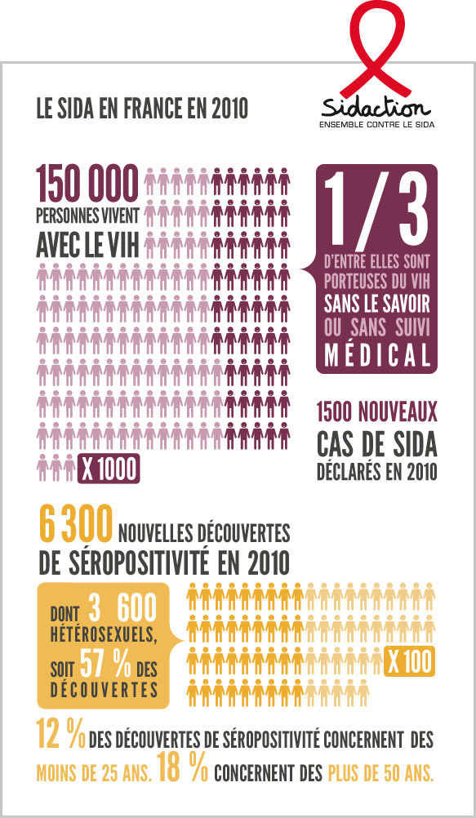
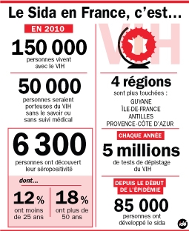
Document 1 : VIH = Virus Document 2 : Test rapide d’orientation Document 3 : Deux affiches du Sidaction en 2010
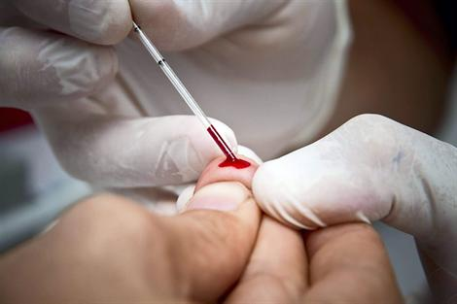
de l’immunodéficience acquise de diagnostique ou Trod
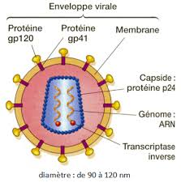

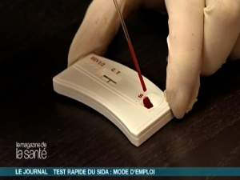

Document 4 : Les différentes phases de la maladie
Document 5 : L’importance du test de dépistage en France.
Malgré un niveau de dépistage toujours très élevé en 2008 (cinq millions de tests, soit 79 tests pour 1 000 habitants, ce qui place la France au deuxième rang européen), la moitié des personnes découvrent leur séropositivité alors que leur nombre de lymphocytes TCD4 est inférieur au seuil de 350/mm³, c'est-à-dire à un stade où le déficit immunitaire est déjà important et correspond au seuil recommandé pour la mise sous traitement antiviral. Ces diagnostics tardifs (35% des diagnostiques) constituent une perte de chance pour les personnes concernées, en raison du retard à la mise en route du traitement. Certaines personnes, en particulier les usagers de drogues et les hommes contaminés par rapports hétérosexuels, sont diagnostiqués plus tardivement que d'autres. On estime que 30 à 40 000 personnes en France ignorent leur séropositivité. Source : site du Sénat, article « lutte contre le VIH »

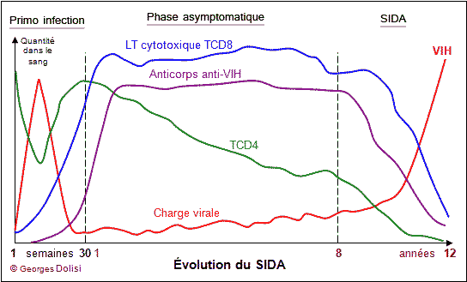

Matériel disponibles
- Matériel classique de laboratoire
- Matériel informatique
Etape 1 : Concevoir une stratégie pour résoudre une situation problème
Emettre une hypothèse qui expliquerait la difficulté de l’organisme à se défendre conte le VIH.
Proposez un protocole pour mettre en place un test rapide d’orientation de dépistage du SIDA ou TROD.
Appelez le professeur pour vérification
Etape 2 : Mettre en œuvre un protocole de résolution
Réaliser le protocole distribué par le professeur.
Préciser l’intérêt des tests réalisés dans les puits avec eau et VIH. Justifier les lavages du protocole.
Appelez le professeur pour vérification
Etape 3 : Présenter des résultats pour les communiquer
Indiquez vos résultats sous la forme de votre choix et préciser quels individus ont été infectés par le VIH.
Représenter sous forme de schémas les molécules présentes dans les puits en fin de test. Ces schémas respecteront les modèles de la fiche document et montreront les associations moléculaires.
Etape 4 : Exploiter les résultats obtenus pour répondre au problème
Exploitez l’ensemble des données et de vos résultats pour confirmer la sureté du diagnostique et justifier l'expression "syndrome de l’immunodéficience humaine acquise ».

Document 6 : Les cellules cibles du VIH
Nom des cellules |  |  | Nombre de globules blancs / mm³ de sang et %.
 |  |  | Normal |  | Angine bactérienne |  | Angine virale |  | Sida
Globules blancs  = leucocytes | Granulocytes  = polynucléaires | Neutrophiles | 4445 | 63,5 | 17139 | 87 | 1845 | 15 | 4144 | 74  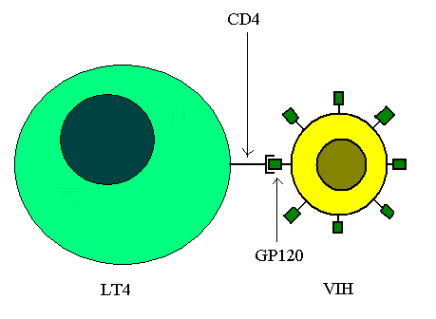
Globules blancs  = leucocytes | Granulocytes  = polynucléaires | Eosinophiles | 210 | 3 | 95 | 0,5 | 369 | 3 | 392 | 7
Globules blancs  = leucocytes | Granulocytes  = polynucléaires | basophiles | 35 | O, 5 | 283 | 1,5 | 61 | 0.5 | 0 | 0
Globules blancs  = leucocytes | Lymphocytes | B et T | 1890 | 27 | 1188 | 6 | 9102 | 74 | 840 | 15
Globules blancs  = leucocytes | Monocytes |  | 420 | 6 | 945 | 5 | 922 | 7.5 | 224 | 4
Globules blancs  = leucocytes | Total |  | 7000 | 100 % | 19800 | 100 % | 12300 | 100 % | 5600 | 100 %
Le VIH s’attaque principalement à une catégorie de cellules sanguines : les globules blancs ou Lymphocytes et particulièrement la population appelée T4. Ces lymphocytes ont la particularité de posséder en surface de leur membrane des protéines appelées CD4, sur lesquelles le VIH peut se fixer grâce à ses protéines Gp120

Matériel disponible et protocole d'utilisation du matériel
Matériel :  -barrette avec 4 puits au fond desquels sont fixés les anticorps de capture (anticorps anti-VIH)  -solution d’anticorps traceurs (anticorps couplé à l’acétylcholinestérase)  -réactif d’Elmann (substrat de l’acéthylcholinestérase)  -4 solutions à tester :  solution de P24  eau distillée  sérum de l’individu 1  sérum de l’individu 2  -4 pipettes (1 par solution)  -pissette d’eau distillée  -papier absorbant | Protocole « Test ELISA »:  Principe du test ELISA « sandwich » :  Le test ELISA (Enzyme Linked ImmunoSorbent Assay) est un test immunologique destiné à détecter et/ou doser une protéine dans un liquide biologique. Dans la technique de dosage dite "en sandwich", les puits d’une microplaque sont tapissés avec un anticorps de capture capable de lier spécifiquement l’antigène recherché. Un deuxième anticorps, l'anticorps traceur dit aussi anticorps marqué, capable de se lier à l'antigène capturé est alors ajouté dans le puits. L'anticorps traceur est couplé à une enzyme catalysant la formation d'un produit coloré lors de l’ajout d’un substrat (réactif d’Ellman) : on parle de révélation.  On peut ainsi doser les antigènes présents dans le sérum d’une personne,  notamment l’antigène P24 (protéine de la capside virale du VIH), suite à une pratique à risque.  -Placer dans chaque puits deux gouttes d’une des solutions à tester.  Attention, une solution différente par puits. Seuls les puits nécessaires sont utilisés. penser à bien les repérer.  -Ajouter dans chacun des puits deux gouttes de la solution d’anticorps traceurs.  -Laisser incuber 15 min à température ambiante.  -Procéder au lavage :  - vider le contenu de la barrette en la retournant d’un seul mouvement de manière à éviter le mélange des produits.  - absorber le liquide restant en tamponnant la barrette sur le papier absorbant.  - laver à l’eau distillée (pissette).  - vider l’eau de lavage et absorber le liquide restant en tamponnant la barrette sur le papier absorbant.  -Ajouter dans chaque puits 4 gouttes de la solution d’Elman.  -Laisser agir 5 min.  La réaction enzymatique conduit à l’apparition d’une coloration jaune dont l’intensité est proportionnelle à la quantité d’enzyme immobilisée.  En raison de leur faible coup et de leur praticité, des tests Elisa peuvent être utilisés pour de nombreux dosages, notamment la recherche d'agents allergiques dans des tests alimentaires (protéines d'œufs, de lait, de noix, etc).

TP | LE SIDA, SYNDROME DE L’IMMUNODÉFICIENCE ACQUISE : UNE MALADIE QUI TOUCHE LE SYSTÈME IMMUNITAIRE Fiche élève

VIH = Virus de l’immunodéficience acquise Les différentes phases de la maladie

CORRECTION
Etape 1 :
Hypothèse : On constate que dans le cas d’une infection par le VIH, la proportion de lymphocytes a fortement diminué : elle passe de 1890 LB et LT par mm3 de sang à 840 alors que dans le cas d’une autre infection virale type angine leur taux est de 9102 /mm3. On peut donc dire que le VIH est un virus attaquant les LB et les LT. Il en est de même pour les monocytes (macrophages). Ces deux types de cellules doivent posséder un récepteur (CD4) sur lequel les virus doivent se fixer pour pénétrer dans la cellule. En s’attaquant aux cellules de l’immunité, il affaiblit les défenses du corps humain et empêche donc la lutte contre lui-même.
Protocole : disposer de puits avec AG VIH. Verser sang qui possède AC anti-VIH. Si AC présents vont se fixer sur AG VIH. Relever la présence des AC anti VIH par AC anti AC humain (AC traceur) couplés à une enzyme capable de digérer le substrat qu’on va lui donner (révélateur réactif de Helmann).
Ou dans fond puit AC anti VIH. Verser sang qui contient Ag VIH. Si Ag présent il va se fixer, puis verser AC traceur avec enzyme. Cet AC traceur va se fixer sur Ag. On verse réactif révélateur (=substrat de l’enzyme), si changement de couleur c que AC traceur a été fixé par un AG fixé dans fond du puit sur AC anti VIH. Si pas de chgt de couleur par d’AC traceur fixé car pas d’AG fixé par AC fond du puit.
Etape 2 : intérêt puit avec eau= témoin Lavage pour enlever excédent de produit non fixé.
Etape 3 : P24 + eau - sérum 1 + sérum 2 –
Dessiner P24 et sérum 1 =
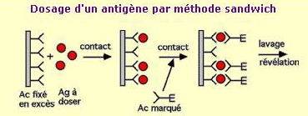
Dessiner eau et sérum 2 : pas d’AG : AC traceur éliminé au lavage donc substrat ne réagit pas car pas d’enzyme donc pas de chgt de couleur.
Etape 4 : Sureté diagnostique car 1 AC est spécifique d’un AG donc aucune autre AG que AG VIH a pu se fixer sur des AC de capture. Il ne peut donc y avoir de faux-positif. SIDA Syndrome Immunodéficience acquise. Avant SI était pas déficient, il le devient car cellules immunité sont détruites par ce virus.

